**ATTESTATION D’ETUDES COLLÉGIALE**

**CONCEPTION ET PROGRAMMATION DE SITES WEB**

**(NWE.0F)**

**Programmation Web avancée**

**582-31B-MA**

**TP 1**

**Système web PHP orienté objet avec une base de données MySQL**

**Par :**

**Mykhaylo Kuzmin**

**Professeur:**

**Marcos Sanches**

[**msanches@cmaisonneuve.qc.ca**](mailto:msanches@cmaisonneuve.qc.ca)

**COLLÈGE DE MAISONNEUVE**

**2030, boul. Pie-IX, bureau 430**

**Montréal (Québec) H1V 2C8**

**Téléphone : 514 254-7131**

**Bienvenu sur le site gestionnaire**

**La page est un gestionnaire de site librairie qui permet de modifier les données de base de données. Les quatre tables principales: Livre, Commande, Facture, Membre. Les tables additionnelles d'Éditeur, Catégorie, Livraison et Paiement ne sont pas modifiable ou affiché par le site.**

**Modèle de diagramme de relation d’une Librairie**

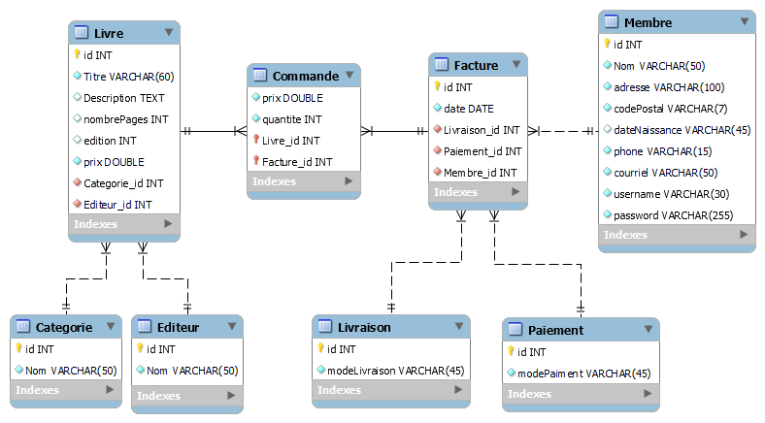

**Structure de site**

* Page d'accueil informationnel
* Page de gestion Membre:
  + Page de création
  + Page de modification
  + Option de suppression
* Page de gestion Facture
  + Page de création
  + Page de modification
  + Option de suppression
* Page de gestion Livre
  + Page de création
  + Page de modification
  + Option de suppression
* Page de gestion Commande
  + Page de création
  + Page de modification
  + Option de suppression

**Composition des fichiers de site**

**La classe principale de CRUD est responsable de toutes comminations avec la base de données. La partie de class est responsable de gestion des données entre les pages et la classe de CRUD.**

**Dans le fichier CRUD, sur la ligne 4 et 5 il faut modifier les paramètres de configuration d’accès à la base de données.**

**Liens**

**GITHUB:** [**https://github.com/Raritetnik/TP1_PDO.git**](https://github.com/Raritetnik/TP1_PDO.git)

**WebDev:** [**https://e2196106.webdev.cmaisonneuve.qc.ca/TP1_PDO/**](https://e2196106.webdev.cmaisonneuve.qc.ca/TP1_PDO/)

***Problème : Le site sur WebDev peut ne pas fonctionnée à cause de la configuration .htaccess sur le serveur qui ne fonctionne pas comme sur le serveur local. Je n’arrive pas à trouver la solution pour le faire fonctionner sur HTTPS comme sur http et ça donne toujours des erreurs.***